第一课 什么是步进电机

1.1 步进电机
如下图所示，这是两种常见的步进电机类型。左侧的步进电机通常体积较大、结构更为坚固，多应用于工业自动化设备，如 CNC 机床、3D 打印机和各类精密运动平台。右侧的步进电机体积小巧（大概跟1元硬币一样大）、成本较低，常见于玩具、电动小装置以及智能家居产品中，用于实现简单的定位或角度控制。
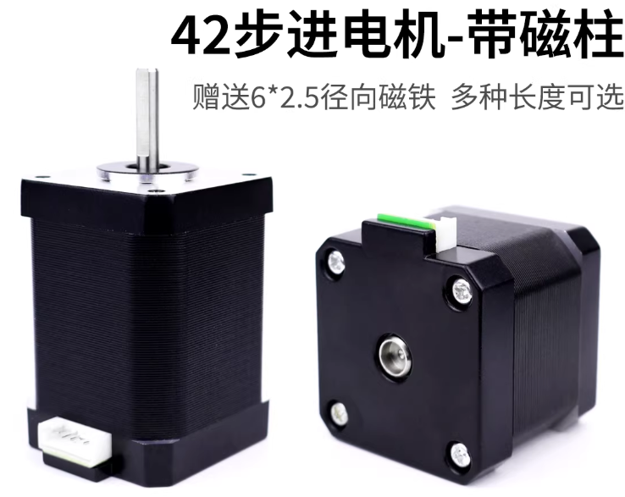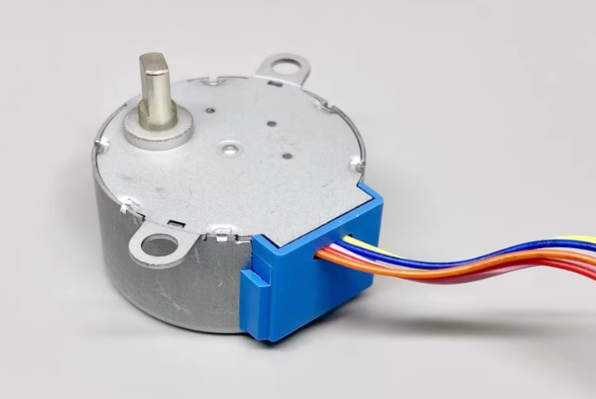
图 1 方形步进电机和小型圆壳步进电机
电机前面伸出的金属轴叫输出轴。电机转动时，输出轴带着与它相连的机构一起转。

1.2 步进电机的工作特点
步进电机可以一小步一小步地转。用脉冲式驱动器时，每收到一个短电信号（脉冲），目标位置就前进一步。知道每一步的角度，数一数脉冲，就能算出目标转角。
转到需要的位置后，继续给电机通电，磁场就能抵抗一定的外力，让输出轴保持在这个位置。
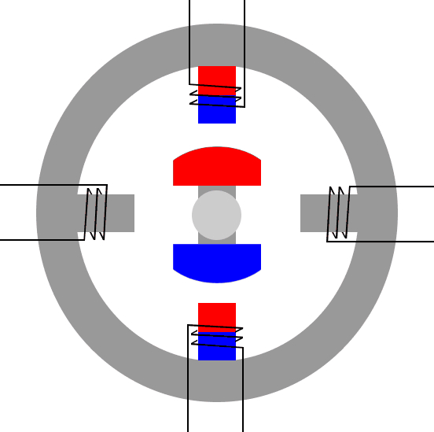
图 2 通电后的磁场使中间的转动部件停在对应位置

第二课 步进电机的结构和工作原理

2.1 步进电机的内部
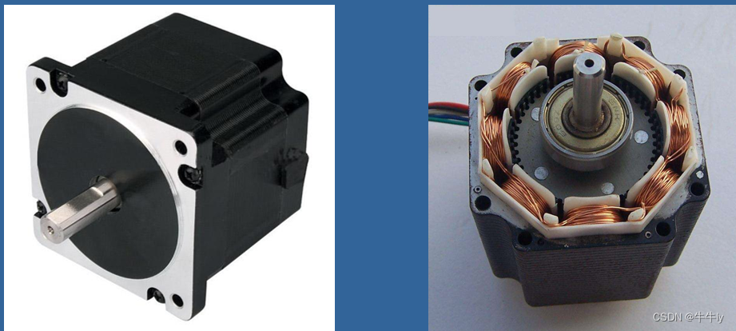
图 3 装好的步进电机和拆下端盖后的内部
拆下端盖，右图中间连着轴、随轴一起转动的是转子。固定在外壳里的部分叫定子。定子上有一圈圈铜线，这些铜线叫线圈，也叫绕组。
线圈通电后会产生磁场。磁场为什么能让转子转动？先看两块磁铁。磁铁的北极记作 N，南极记作 S。同极相斥，异极相吸。
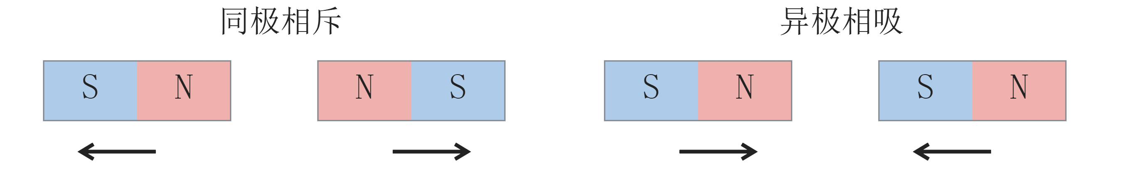
图 4 同极相斥和异极相吸（箭头表示受力方向）
1820 年，丹麦物理学家奥斯特发现，通电导线会让附近的磁针偏转。
导线绕在铁芯上通电，各圈磁场叠加，形成电磁铁。图 5 用条形磁铁表示转子。右侧线圈通电形成 N 极，转子的 S 端转向它。
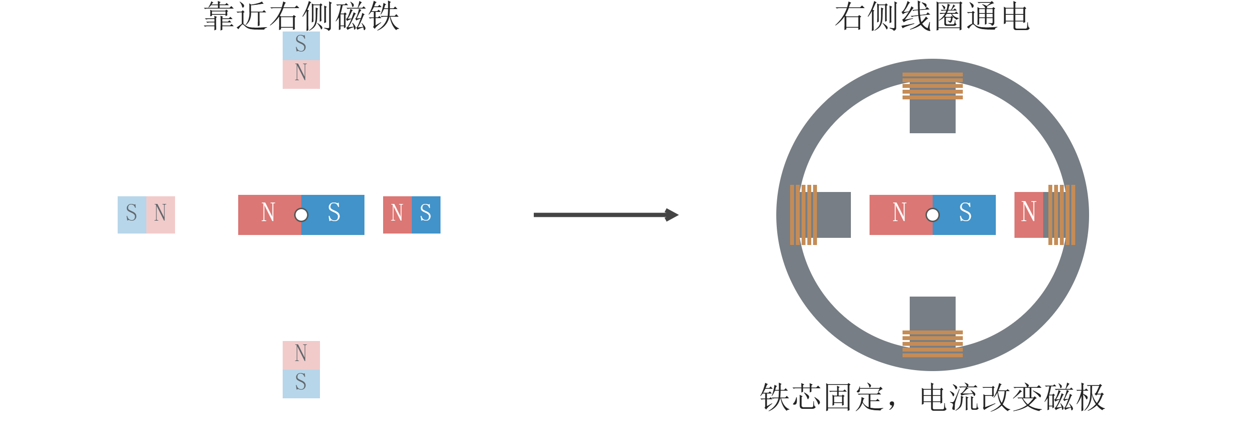
图 5 给固定线圈通电，代替用手移动外侧磁铁

2.2 单相步进电机
电流在电源外部从正极流向负极。用右手握住直导线，拇指沿电流 I 的方向，四指弯向磁场 B 的绕行方向。
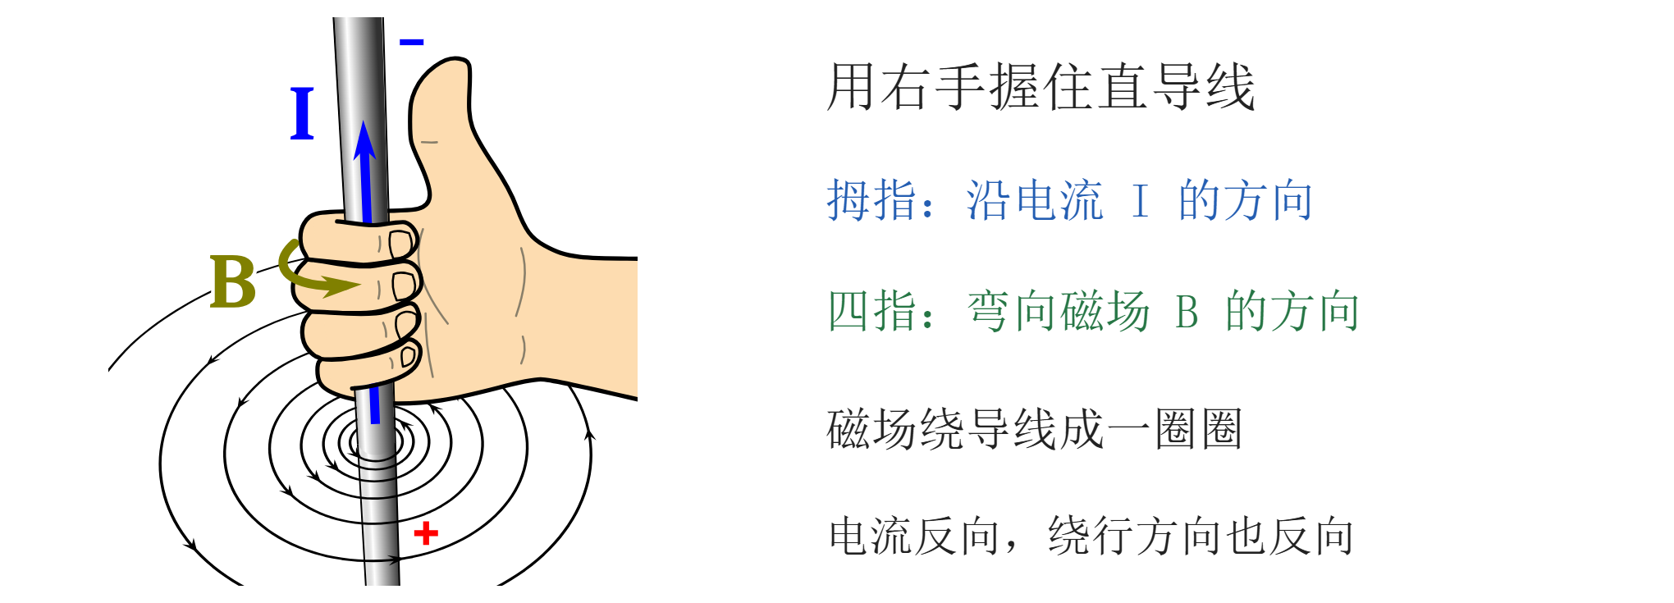
图 6 直导线的右手定则（改编自 MikeRun，CC BY-SA 4.0）
再看图 5 的右侧线圈。用四指沿线圈中的电流绕向，拇指就指向线圈内的磁场和 N 端。反转电流，线圈两端的 N、S 极互换。
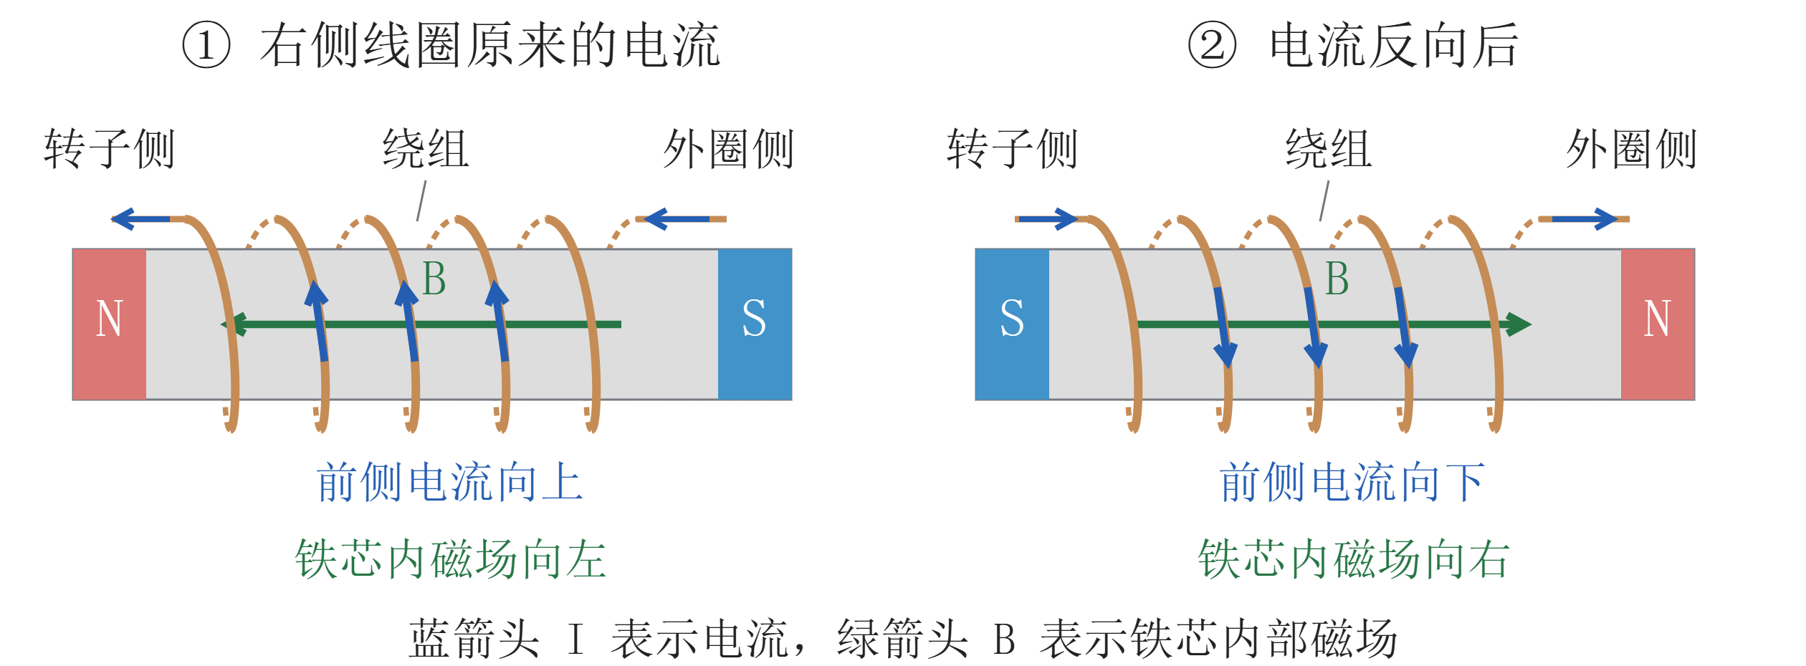
图 7 同一组线圈反向通电时，磁场和磁极一起反转
图 8 的单相电机只有一组绕组。在图（a）中，绕组通入正向电流，定子两侧形成 N、S 极，转子在磁力作用下停在对应位置。
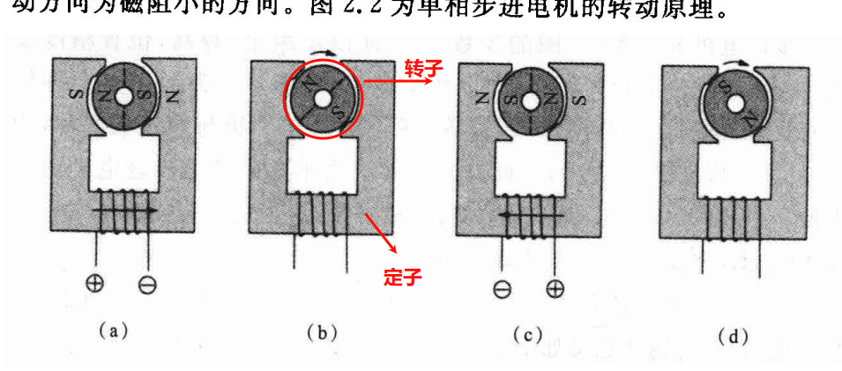
图 8 单相步进电机的四个状态
（c）的电流与（a）反向，转子在相隔 180° 的位置停住。（b）、（d）断电时，定转子间宽窄不同的间隙让转子偏到一侧，定下下一次起转的方向。

2.3 两相步进电机
转子每走一步转过的角度叫步距角。如何减小步距角？
图 9 有两组彼此独立的线圈，每组线圈对应一对磁极。每一组叫一相，上下是 A 相，左右是 B 相。
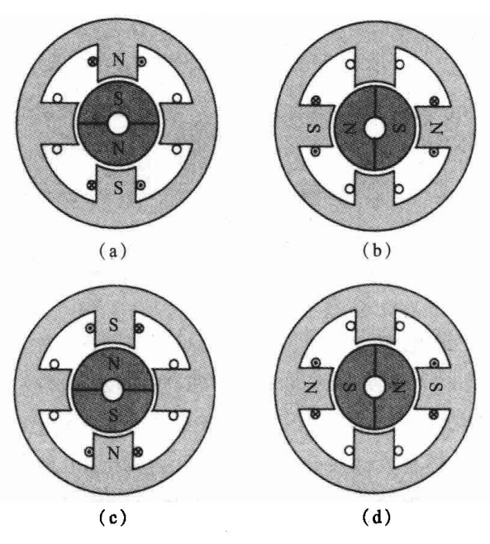
图 9 两相简化模型的四个对齐位置
按（a）到（d）的顺序给 A 相正向、B 相正向、A 相反向、B 相反向电流，转子的 S 端依次朝上、右、下、左。再切回（a），四步转完一圈。
图 10 用两块相同的磁铁多安排一个停靠位置。先用上方磁铁吸住 S 端，再把右侧磁铁放到同样近的位置，转子就停在两者中间。
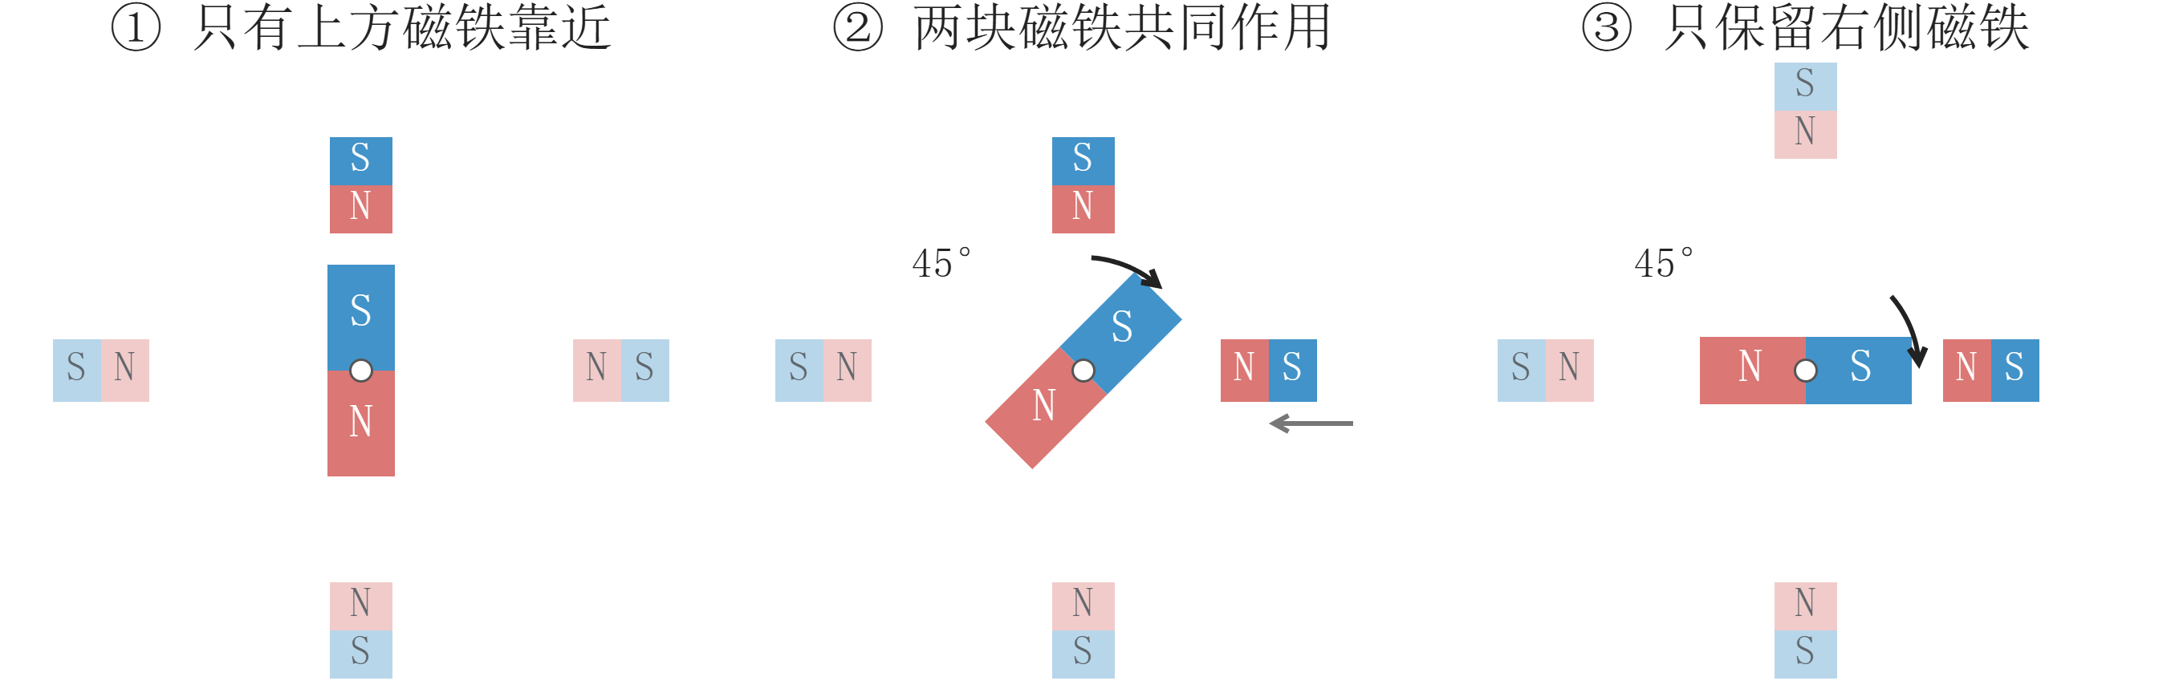
图 10 两块磁铁共同作用时，把一个 90° 分成两个 45°
移开上方磁铁，只留右侧磁铁，转子再转 45°。这样就把一步分成了两步。

2.4 常见步进电机的内部设计
在前面的模型里，多加一相就多了对齐位置，也多了一组绕组和驱动电路。实际两相电机可以在定子和转子上做出小齿，把对齐位置排得更密。
从输出轴端看，图 11 蓝色的齿盘是转子前段的 S 极铁芯。后段 N 极铁芯也装在这根轴上。先看前段的小齿。
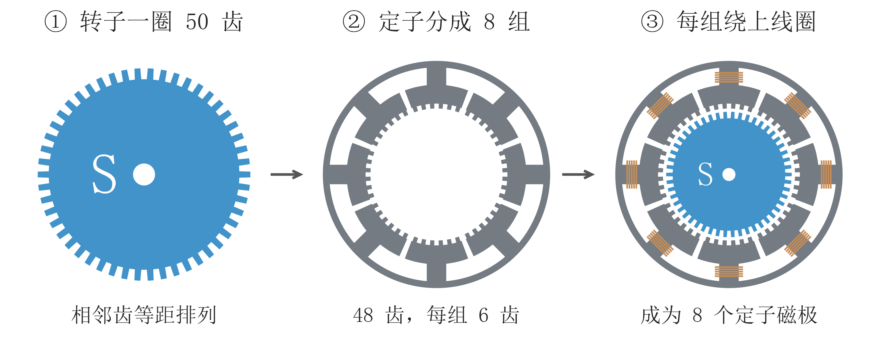
图 11 转子的 50 个小齿和定子的 8 组小齿
假想定子也和转子一样排满 50 齿，一对齿对齐时，其他齿也同时对齐。要让换一次磁极就转一点，下一组齿的对齐位置得往前错开。
相邻两颗齿中心的角度间隔叫齿距。转子有 50 齿，齿距是 360° ÷ 50 = 7.2°。定子留下 48 齿，分成 8 组，每组 6 齿。少掉的两个齿距共 2 × 7.2° = 14.4°，平分给 8 处组间间隔，每处多留 14.4° ÷ 8 = 1.8°。
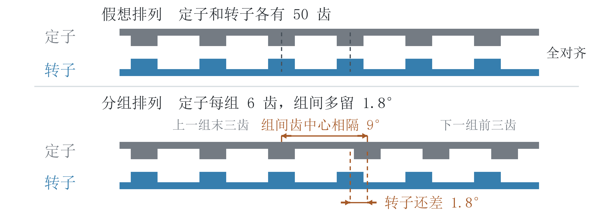
图 12 组间距多出的 1.8° 让下一组齿错开

2.5 1.8° 的步距角
从输出轴端看，把 8 个定子磁极顺时针编号为 1～8。相对的两组隔半圈，正好是 25 个齿距，能在同一转角对齐。先让转子和 1、5 号对齐。
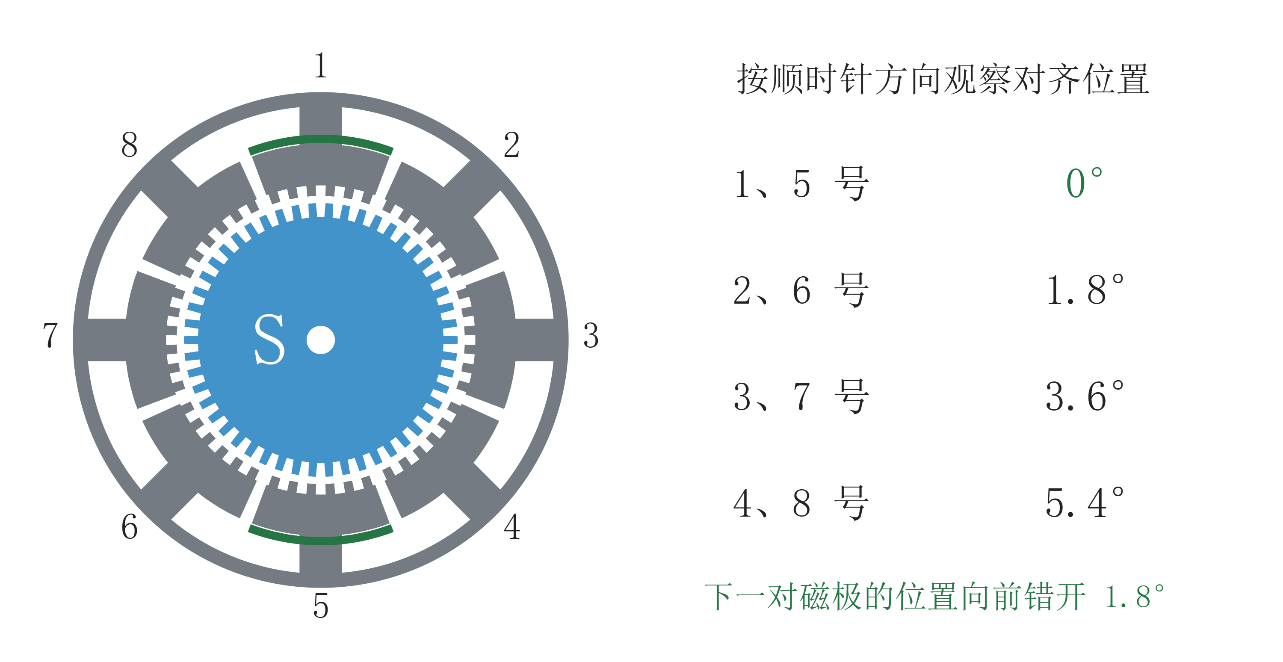
图 13 四对定子磁极对应的转子位置
让 2、6 号通电成为 N 极，图 14 里蓝色的 S 极转子齿就被拉到下一组齿的位置。转子转过的这 1.8°，就是这台电机的步距角。
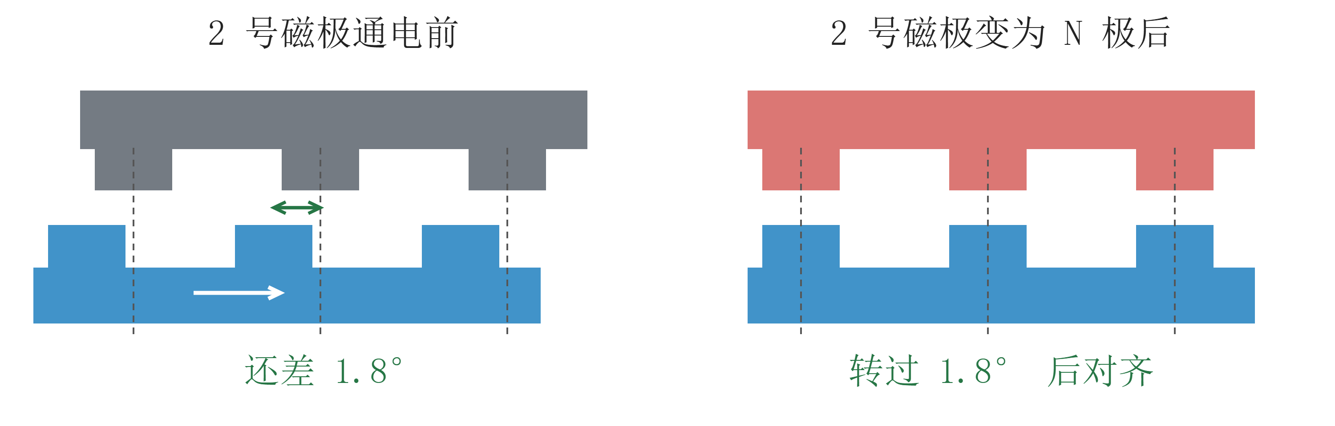
图 14 换到下一对磁极，转子补上 1.8° 后对齐
按图 13，从 1、5 号切到 2、6 号，再切到 3、7 号和 4、8 号，最后回到 1、5 号。四次切换走过一个齿距，下一颗转子齿与 1、5 号对齐。每个齿距走四步，一圈是 50 × 4 = 200 步，每步 360° ÷ 200 = 1.8°。

2.6 四线两相步进电机
一相可以由多个绕组构成。图 15 中，1、3、5、7 号线圈串成 A 相，2、4、6、8 号串成 B 相。
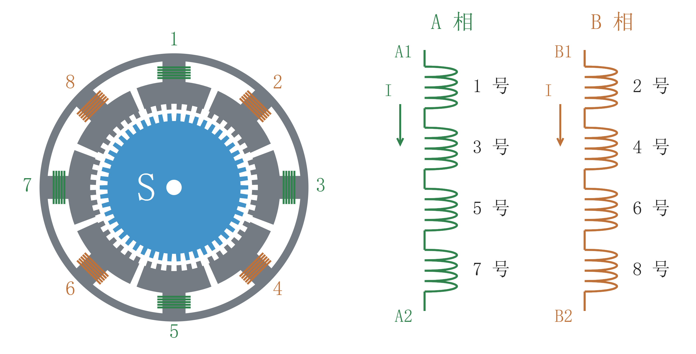
图 15 A、B 两相绕组和四根引出线
串联后的每一相仅在电机外部引出两个端子。当对这两个端子通电时，串联的 4 个绕组会同时有电流通过，共同产生磁场。
每相两根引出线，两相合起来四根，所以叫四线两相步进电机。
图 15 约定 A1→A2、B1→B2 为两相的正向电流。图 16 是 A 相正向通电，上下 N 极吸住前段 S 极。相电流反向时，上下、左右四个磁极一起换极。
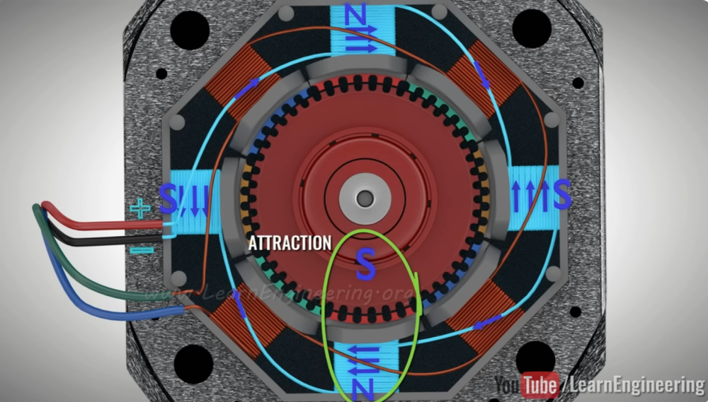
图 16 A 相通电时的磁极示意（LearnEngineering 原图）
每次只给一相通电时，驱动器按 A 正、B 正、A 反、B 反、A 正的顺序循环。设为每个脉冲走一步，50 个脉冲对应 50 × 1.8° = 90°。

2.7 转子前后两段怎样一起转
前面看到的是转子前段。沿轴拆开看，中间的永磁体两端分别贴着两段铁芯，前段呈 S 极，后段呈 N 极。
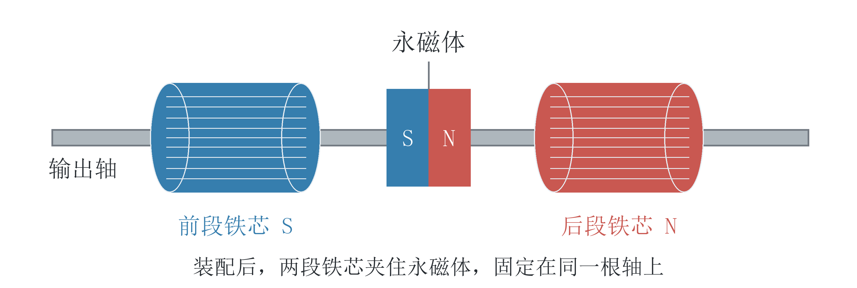
图 17 转子由两段带齿铁芯夹着一块永磁体组成
两段各有 50 个齿，前后错开半个齿距，也就是 7.2° ÷ 2 = 3.6°。沿同一个方向看，后段的齿正好对着前段的齿缝。
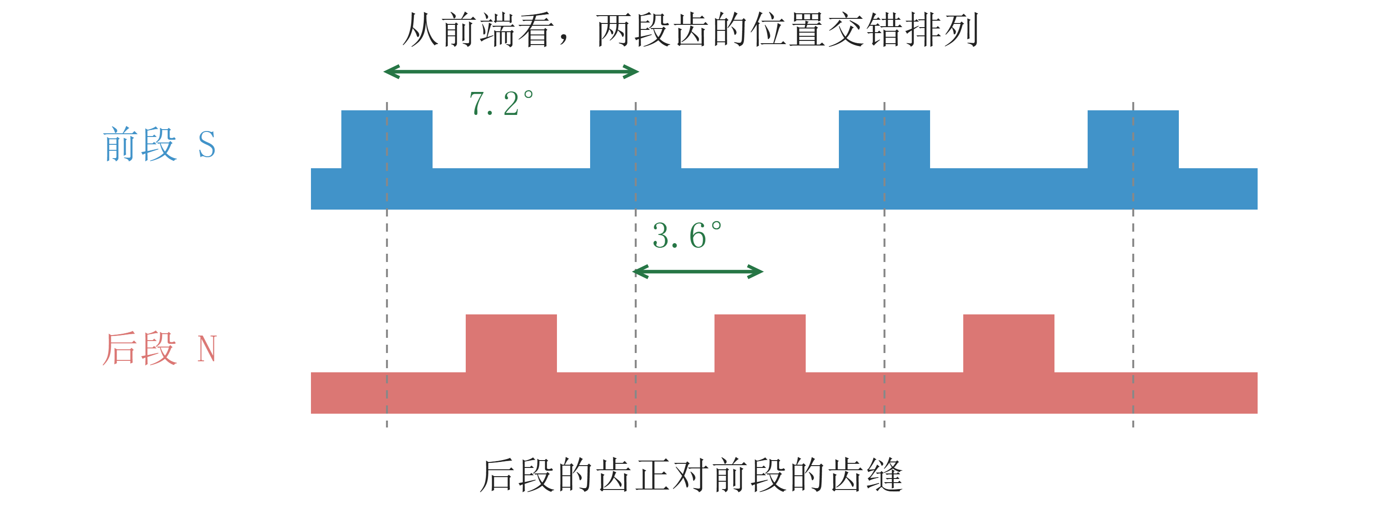
图 18 从同一端看，两段齿的位置错开 3.6°
A 正时，前段 S 极与 1、5 号 N 极对齐。3、7 号 S 极的齿正好错开半个齿距，和后段 N 极的齿对齐，所以两段能一起转到位。
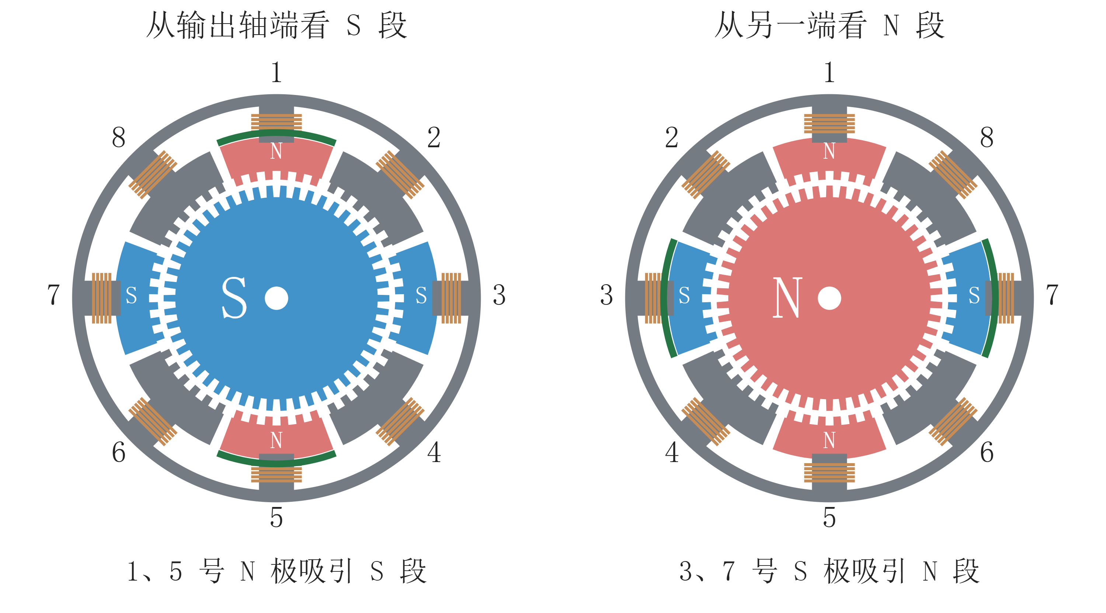
图 19 同一通电状态下，前后两段各自与相反磁极对齐

第三课 电机的力矩

3.1 电机参数里的力矩
在选购电机时，商品参数里常有一项叫力矩。图 20 的红圈标出了这台 42 步进电机的力矩。它表示什么？
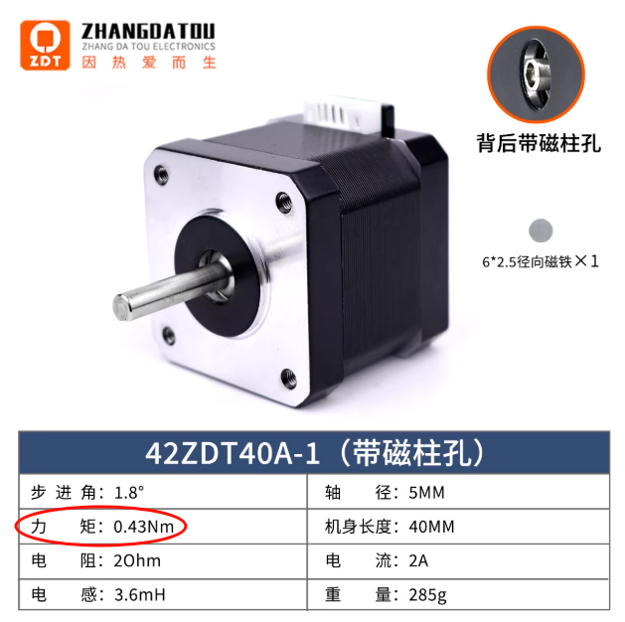
图 20 42 步进电机参数中的力矩

3.2 什么是力矩
请大家回想一下推门的经历。
在门把手处用力，门很容易被推开。在靠近合页的位置用同样的力，门却很难推动。
明明施加的力（Force）相同，为什么效果却完全不同？
力矩表示力对轴的转动作用。图 21 从上方看门。两次推力一样，离合页越远，转动作用越大。
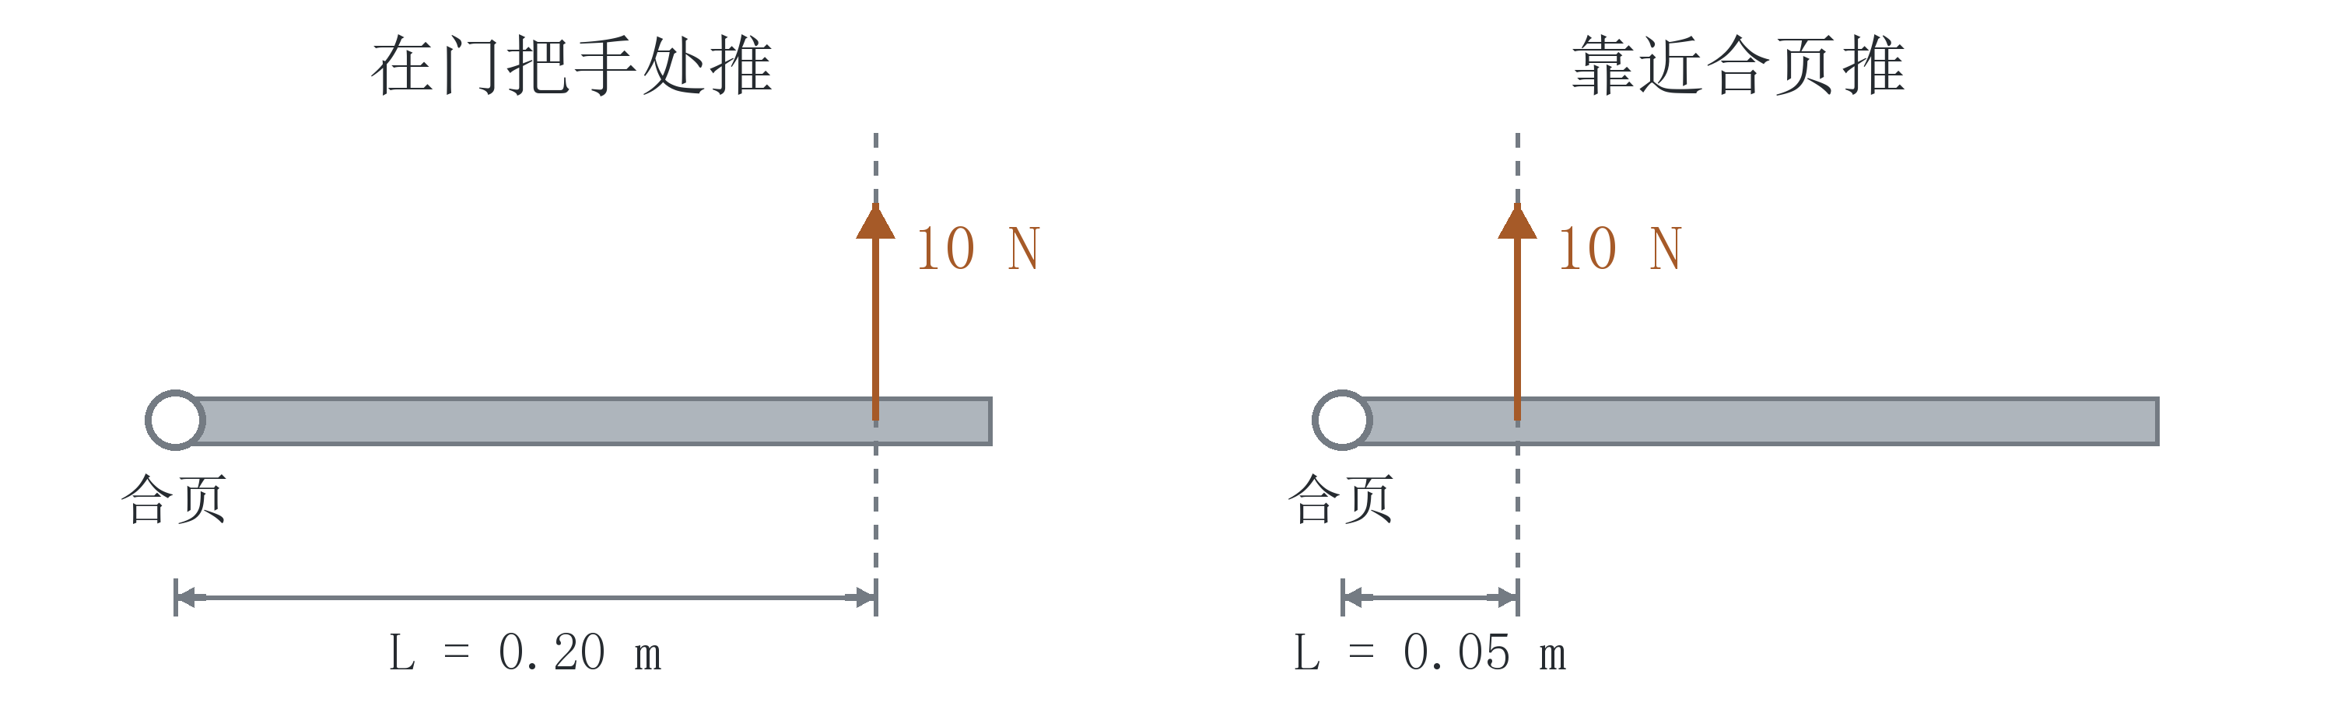
图 21 用同样的力推门，推在不同位置的效果

3.3 什么决定力矩的大小
合页轴心到图 21 中虚线的垂直距离叫力臂。虚线表示力的作用线。
T = F × L
力 F 用牛顿（N），力臂 L 用米（m），力矩 T 的单位是牛顿·米（N·m）。同样用 10 N 推门，力臂 0.20 m 时力矩是 2.0 N·m，力臂 0.05 m 时是 0.50 N·m。
反过来，要得到同样的力矩，增加力臂就能少用一些力。这就是长扳手更容易拧动螺母的原因。
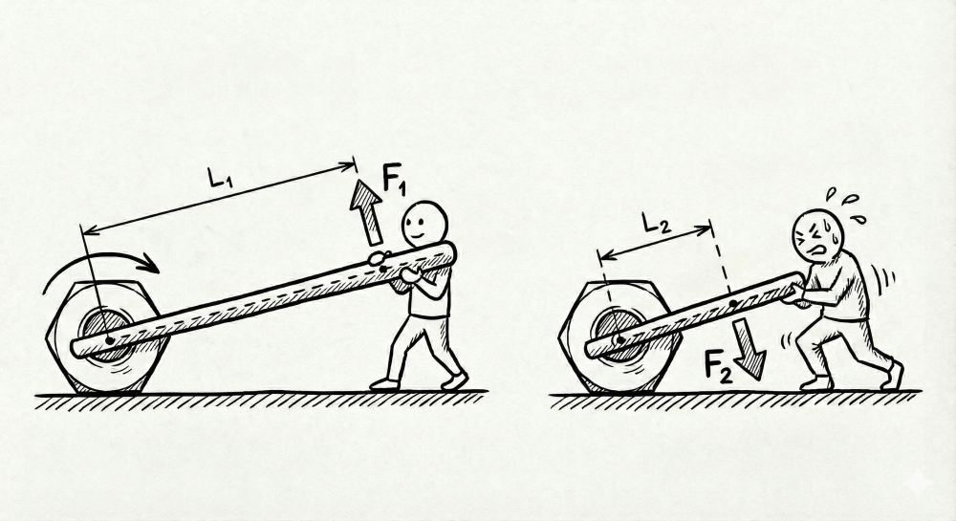
图 22 长杆和短杆用来扳动轮子

3.4 理解 1 N·m
电机用 1 N·m 的力矩顶住杆端负载，杆保持静止。负载的力垂直于杆。力臂为 1 m 时，负载力是 1 N。力臂缩短到 1 cm（0.01 m），能平衡的负载力是 1 ÷ 0.01 = 100 N。
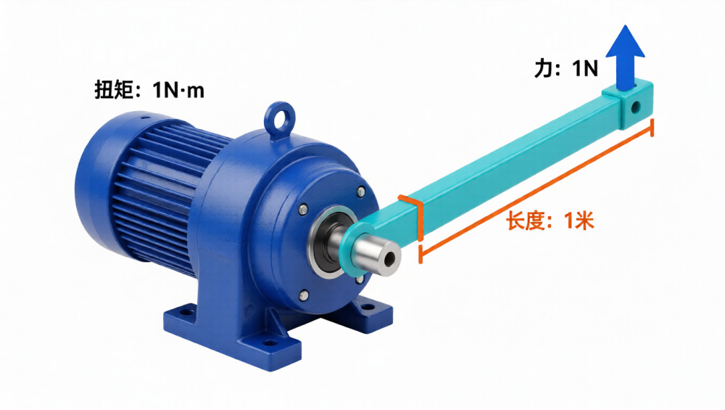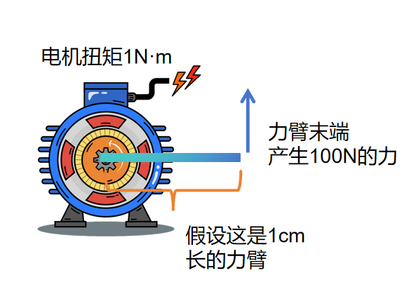
图 23 同样的 1 N·m，换成 1 m 和 1 cm 两种力臂
图中箭头是杆对负载的力，负载对杆施加大小相同、方向相反的力。

3.5 千克力和 kgf·cm
有些参数表用千克力·厘米（kgf·cm）表示力矩。图 24 的额定力矩一列就用了这个单位。
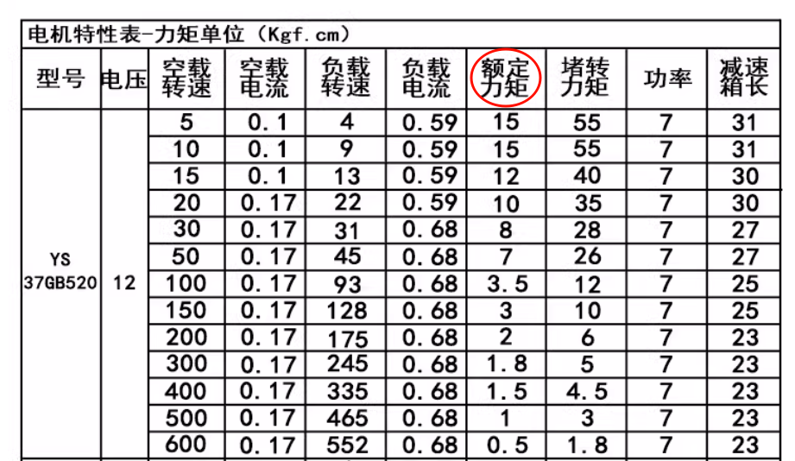
图 24 用 kgf·cm 标注额定力矩的参数表
千克力用 kgf 表示。1 kgf 约等于 9.8 N，相当于 1 kg 物体在标准重力下的重力。
在工程估算中常按 10N 近似。
1 kgf·cm ≈ 0.098 N·m。图 25 中，绳在滑轮边缘向下拉，拉力垂直于半径。半径是 1 cm，用 10 kgf 的拉力，就产生 10 kgf·cm 的力矩。
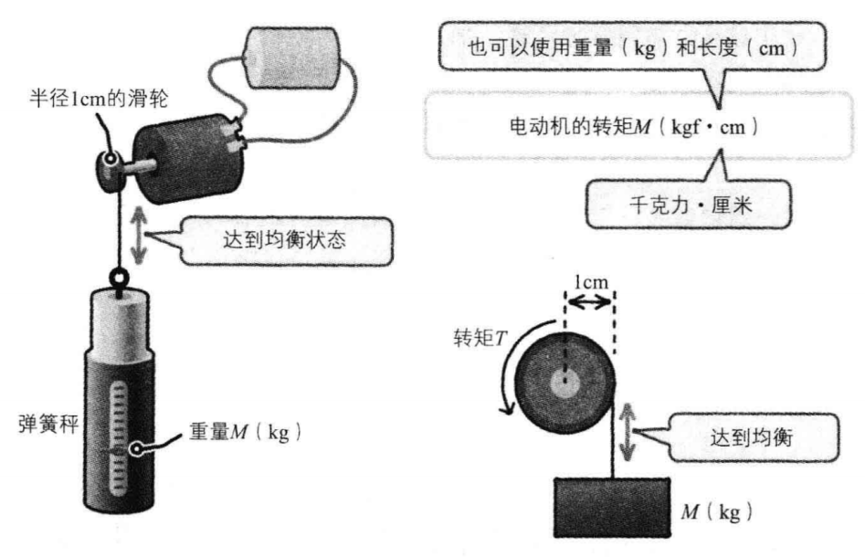
图 25 用 1 cm 半径的滑轮理解 kgf·cm

第四课 步进电机的选型

4.1 步进电机的尺寸
步进电机是一种应用广泛的电机产品。在电商平台搜索“步进电机”，可以看到大量不同规格的型号。
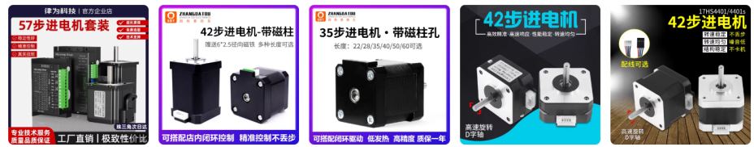
图 26 商品标题里常见的 57、35 和 42 规格
图 26 里的 57、42、35 是机座规格。先看电机正方形安装面的边长。常见的 35、42、57 规格分别对应 NEMA 14、NEMA 17、NEMA 23。
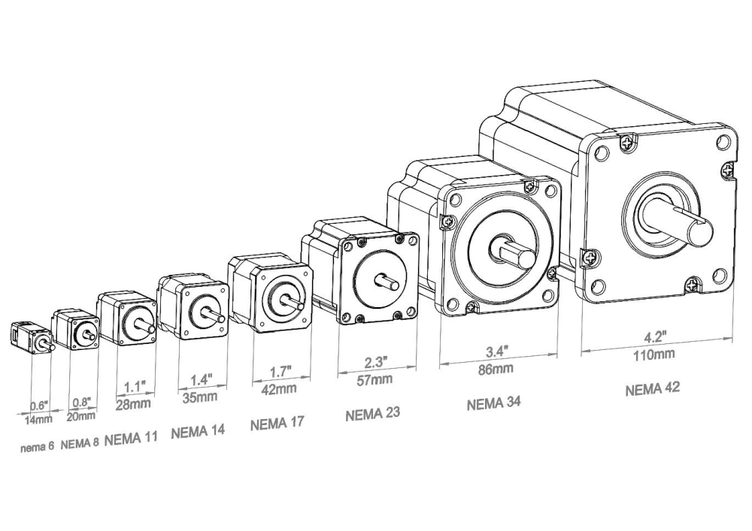
图 27 几种常见机座规格的外形对照
图中的英寸数是机座的名义规格。安装时按具体型号的尺寸图核对面板、安装孔距、定位凸台和输出轴直径。

4.2 机身长度
图 28 左边是 35 步进电机的商品图，同一机座有多种机身长度可选。右边的尺寸图标出了从安装面到电机后端的长度，前面伸出的轴单独量。
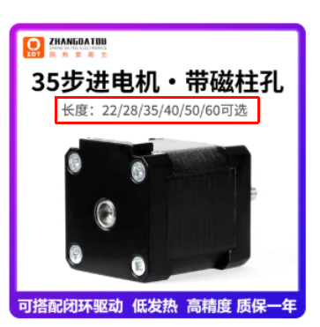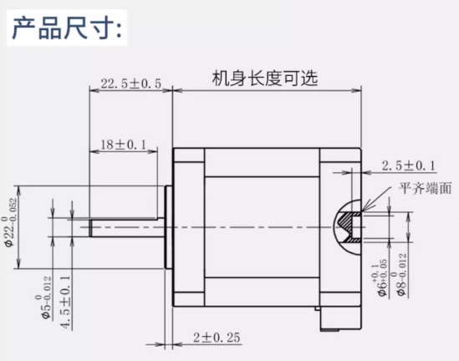
图 28 同一机座可以选多种机身长度
机身长一些，可以容纳更长的定子和转子铁芯。定子和转子齿面相对的长度增加，可以提高力矩。看看同一系列 42 步进电机的数据。
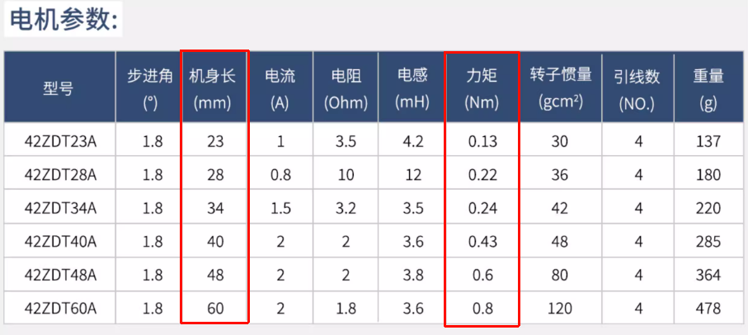
图 29 42 系列步进电机的机身长度和力矩
表中 40 mm 和 48 mm 的两款电机标的电流都是 2 A，力矩分别是 0.43 N·m 和 0.60 N·m。先核对能否装下，再查对应型号在实际工作转速下的力矩，看能不能带动负载。

